CHỦ ĐỀ : LAI HAI CẶP TÍNH TRẠNG
- Thí nghiệm của Menđen
1, Thí nghiệm

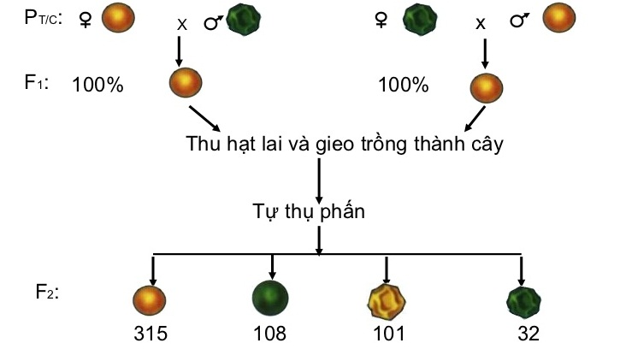
-Lai đậu hà Lan TC hạt vàng,vỏ trơn với đậu hạt xanh, vỏ nhăn. F1 thu được 100% hạt vàng, vỏ trơn.
- Cho 15 cây F1 tự thụ phấn thu được F2: 315 vàng,trơn : 108 xanh,trơn : 101 vàng,nhăn : 32 xanh,nhăn (tỉ lệ 9:3:3:1)
- Phân tích kết quả phép lai của Menđen

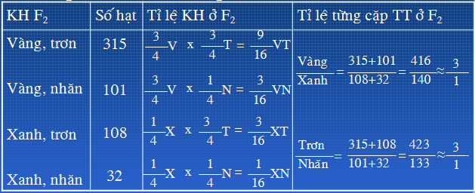
- Kết luận
- Tỉ lệ phân li kiểu hình của F2 của từng cặp tính trạng là 3:1 tuân theo quy luật phân li
- Tỉ lệ kiểu hình ở F2 chính bằng tích tỉ lệ của từng cặp tính trạng hợp thành nó > các tính trạng màu sắc và hình dạng hạt di truyền độc lập với nhau.
- Biến dị tổ hợp
- Biến dị tổ hợp là loại biến dị được hình thành do sự tổ hợp lại các tính trạng của bố mẹ dẫn đến con lai xuất hiện các kiểu hình mới so với bố mẹ chúng.

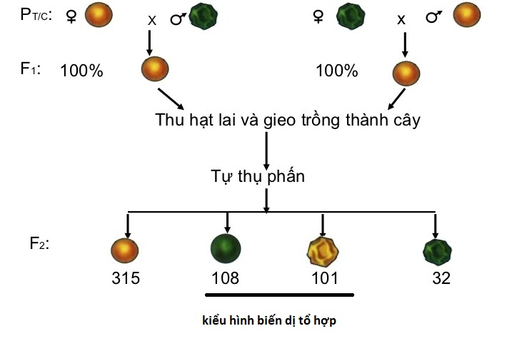

- Menđen giải thích kết quả thí nghiệm
- Theo menđen mỗi cặp tính trạng do một cặp nhân tố di truyền quy định và ông kí hiệu:
+ Gen A quy định hạt vàng
+ Gen a quy định hạt xanh
+ Gen B quy định vỏ trơn
+ Gen b quy định vỏ nhăn
- Menđen lập sơ đồ lai giải thích kết quả như sau:

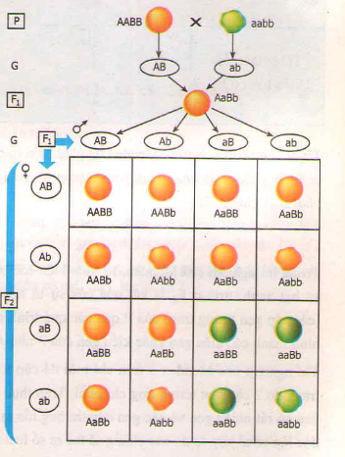

-Kiểu gen AABB trong quá trình phát sinh giao tử cho ra giao tử AB, kiểu gen aabb cho ra giao tử ab thụ tinh cho ra AaBb.
- F1 hình thành giao tử ,do sự phân li độc lập và tổ hợp tự do của các cặp gen tương ứng tạo ra 4 giao tử với tỉ lệ ngang nhau: Ab, AB,aB, ab. Do sự kết hợp ngẫu nhiên của 4 giao tử của bố và 4 giao tử của mẹ nên F2 có 16 hợp tử

- Kết quả F2:
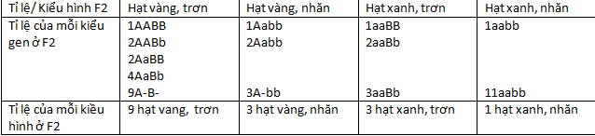
-Từ những phân tích trên Menđen phát hiện ra quy luật phân li độc lập: Các cặp nhân tố di truyền (gen) đã phân ly độc lập trong quá trình phát sinh giao tử.
- Ý nghĩa của quy luật phân li độc lập.
- Quy luật phân ly độc lập giải thích được nguyên nhân làm xuất hiện các biến dị tổ hợp phong phú ở các loài sinh sản hữu tính. Loại biến dị này là nguyên liệu quan trọng cho tiến hóa và chọn giống.

DẶN DÒ
Ghi bài (phần chữ đỏ và đen,không vẽ hình).

